SY-023

实 验 报 告

学年学期：
课程名称：
专业班级：
学生姓名：
学 号：
指导教师：

黑龙江工程学院计算机科学与技术学院制

操作系统 课内实验 评分表
序号 | 实验项目 | 评分标准 |  |  | 成绩  （5分制）
序号 | 实验项目 | 实验过程50% | 实验报告50% |  | 成绩  （5分制）
1 | Linux进程控制实验
2 | Linux进程通信实验
3 | Linux多线程实验
4 | Linux文件系统实验
5
6
7
8
11
12
总成绩评分表
教学目标 | 毕业要求 | 权重 | 实验项目  及成绩 | 总成绩
目标2 | 指标点2-1 | 50%
目标3 | 指标点3-2 | 50%

实验项目 | Linux进程控制实验 | 同组人数 | 1 | 实验地点
实验类型 | □验证性 □综合性 √设计性 □研究性 □其它
一、实验目的
了解Linux下进程控制编程，进一步理解操作系统进程控制原理和机制。

二、实验内容和要求
在Linux系统中通过C编写多进程程序。掌握fork()、exec()、wait()、waitpid()、exit()等函数的使用，进一步认识进程创建与撤销、进程并发执行的实质。

三、实验过程与结果
Part1代码：
#include <stdio.h>
#include <stdlib.h>
#include <unistd.h>
#include <sys/wait.h>

int main() {
pid_t pid = fork();

if (pid < 0) { // fork失败
perror("fork失败");
exit(EXIT_FAILURE);
} else if (pid == 0) { // 子进程
printf("子进程暂停8秒...\n");
sleep(8);
printf("子进程退出...\n");
exit(EXIT_SUCCESS);
} else { // 父进程
int status;
pid_t result;

do {
result = waitpid(pid, &status, WNOHANG);
if(result == 0){
// 子进程仍在运行
printf("子进程仍在运行。父进程暂停1秒...\n");
sleep(1);
}
} while (result == 0);

if (result == pid) {
printf("父进程捕获到子进程退出。状态: %d\n", WIFEXITED(status) ? WEXITSTATUS(status) : -1);
printf("By:HashBuke\n");
} else {
perror("waitpid失败");
exit(EXIT_FAILURE);
}
}

return 0;
}
Part1运行截图：
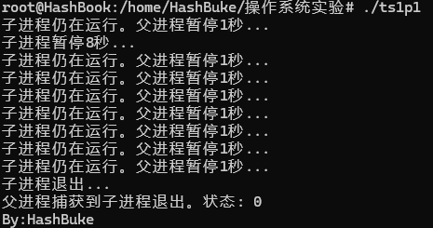
Part2代码：
#include <stdio.h>
#include <stdlib.h>
#include <unistd.h>
#include <sys/wait.h>

int main() {
pid_t pid1, pid2;

// 创建第一个子进程
pid1 = fork();
if (pid1 < 0) { // fork 失败
perror("fork 失败");
exit(EXIT_FAILURE);
} else if (pid1 == 0) { // 子进程1
execlp("ls", "ls", "-l", (char *)NULL); // 运行 ls -l 命令
perror("execlp 失败"); // 如果 execlp 失败
exit(EXIT_FAILURE);
} else {
// 创建第二个子进程
pid2 = fork();
if (pid2 < 0) { // fork 失败
perror("fork 失败");
exit(EXIT_FAILURE);
} else if (pid2 == 0) { // 子进程2
sleep(5); // 暂停5秒
printf("子进程2 异常退出\n");
exit(EXIT_FAILURE); // 异常退出
} else {
// 父进程
int status;

// 阻塞等待第一个子进程的结束
waitpid(pid1, &status, 0);
if (WIFEXITED(status)) {
printf("子进程1 正常退出, 状态: %d\n", WEXITSTATUS(status));
} else {
printf("子进程1 未正常退出\n");
}

// 非阻塞方式等待第二个子进程的结束
while (waitpid(pid2, &status, WNOHANG) == 0) {
printf("子进程2 仍在运行。父进程暂停1秒...\n");
sleep(1);
}
if (WIFEXITED(status)) {
printf("子进程2 退出, 状态: %d\n", WEXITSTATUS(status));
} else {
printf("子进程2 未正常退出\n");
}

printf("父进程结束\n");
printf("By:HashBuke\n");
}
}

return 0;
}

Part2运行截图：

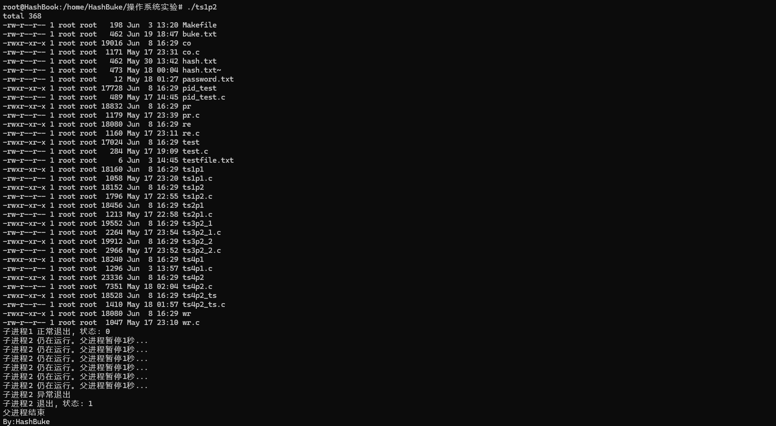

四、实验过程中遇到的问题及其解决方法
1. 初次使用进程控制函数： 当我第一次尝试使用 fork(), exec(), wait(), 和 exit() 函数时，我发现理论和实践之间有一定的差距。我需要花费时间去深入理解每个函数的行为及其参数的含义。通过阅读Linux的官方文档和一些技术博客，我逐渐掌握了这些函数的使用。
2. fork() 的错误处理： 在实验初期，我没有考虑到 fork() 可能会失败的情况。一旦遇到 fork() 失败，我的程序就会产生不预期的行为。我通过加入对 fork() 返回值的检查，并在返回值小于0时输出错误信息并退出，改善了程序的健壮性。
3. 非阻塞等待子进程： 在第一部分实验中，实现父进程对子进程的非阻塞等待是一个挑战。我使用了 waitpid() 函数结合 WNOHANG 选项，但最初没能正确处理循环等待的逻辑。在多次尝试和错误后，我最终理解了如何检测子进程的状态，并根据状态做出相应的处理。
4. 处理多个子进程： 第二部分实验要求管理两个子进程，这增加了复杂性。我学会了如何分别处理两个子进程的结束状态。对于第一个执行 ls -l 的子进程，我使用了阻塞等待；而对于另一个暂停后异常退出的子进程，我采用了非阻塞方式等待。这部分实验教会了我如何在同一程序中平衡多个子进程的不同需求。
5. 子进程的异常处理： 在实现第二个子进程时，我需要它在暂停后异常退出。最初，我没有考虑到异常退出的状态反馈。通过设置子进程返回 EXIT_FAILURE，我能够让父进程正确识别出这一状态，从而更准确地监控和响应各种运行情况。

- 备注

实验项目 | Linux进程通信实验 | 同组人数 |  | 实验地点
实验类型 | □验证性 □综合性 √设计性 □研究性 □其它
一、实验目的
了解Linux下管道通信编程，体会操作系统进程通信原理和实现。

二、实验内容和要求
在Linux系统下采用C语言编写管道通信程序。父进程中创建一个子进程，子进程通过pipe每隔3秒向父进程发送一个字符串，父进程从管道中读出并打印。

三、实验过程与结果
Part1代码：
#include <stdio.h>
#include <stdlib.h>
#include <unistd.h>
#include <string.h>

#define BUFFER_SIZE 100

int main() {
int pipefd[2];
pid_t pid;
char buffer[BUFFER_SIZE];

// 创建管道
if (pipe(pipefd) == -1) {
perror("pipe");
exit(EXIT_FAILURE);
}

// 创建子进程
pid = fork();
if (pid == -1) {
perror("fork");
exit(EXIT_FAILURE);
} else if (pid == 0) { // 子进程
close(pipefd[0]); // 关闭读端
while (1) {
char message[] = "HashBuke";
write(pipefd[1], message, strlen(message) + 1);
sleep(3);
}
close(pipefd[1]); // 关闭写端
} else { // 父进程
close(pipefd[1]); // 关闭写端
while (1) {
read(pipefd[0], buffer, BUFFER_SIZE);
printf("父进程收到: %s\n", buffer);
}
close(pipefd[0]); // 关闭读端
printf("By:HashBuke");
}
return 0;
}
Part1运行截图:
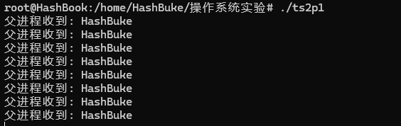
Part2代码：
阅读者代码：
#include <stdio.h>
#include <stdlib.h>
#include <fcntl.h>
#include <unistd.h>

#define BUFFER_SIZE 4096

int main() {
int pipe_fd, file_fd;
char buffer[BUFFER_SIZE];
ssize_t bytes_read;

// 打开命名管道
pipe_fd = open("fifo", O_WRONLY);
if (pipe_fd == -1) {
perror("打开命名管道失败");
exit(EXIT_FAILURE);
}

// 打开源文件
file_fd = open("hash.txt", O_RDONLY);
if (file_fd == -1) {
perror("打开源文件失败");
close(pipe_fd);
exit(EXIT_FAILURE);
}

// 从源文件读取数据并写入管道
while ((bytes_read = read(file_fd, buffer, BUFFER_SIZE)) > 0) {
if (write(pipe_fd, buffer, bytes_read) == -1) {
perror("写入管道失败");
close(file_fd);
close(pipe_fd);
exit(EXIT_FAILURE);
}
}

if (bytes_read == -1) {
perror("读取源文件失败");
}

close(file_fd);
close(pipe_fd);

return 0;
}
抄写者代码：
#include <stdio.h>
#include <stdlib.h>
#include <fcntl.h>
#include <unistd.h>

#define BUFFER_SIZE 4096

int main() {
int pipe_fd, file_fd;
char buffer[BUFFER_SIZE];
ssize_t bytes_read;

// 打开命名管道
pipe_fd = open("fifo", O_RDONLY);
if (pipe_fd == -1) {
perror("打开命名管道失败");
exit(EXIT_FAILURE);
}

// 创建目标文件
file_fd = open("buke.txt", O_WRONLY | O_CREAT | O_TRUNC, 0644);
if (file_fd == -1) {
perror("创建目标文件失败");
close(pipe_fd);
exit(EXIT_FAILURE);
}

// 从管道读取数据并写入目标文件
while ((bytes_read = read(pipe_fd, buffer, BUFFER_SIZE)) > 0) {
if (write(file_fd, buffer, bytes_read) == -1) {
perror("写入目标文件失败");
close(file_fd);
close(pipe_fd);
exit(EXIT_FAILURE);
}
}

if (bytes_read == -1) {
perror("读取管道失败");
}

close(file_fd);
close(pipe_fd);

return 0;
}
Part2运行截图:

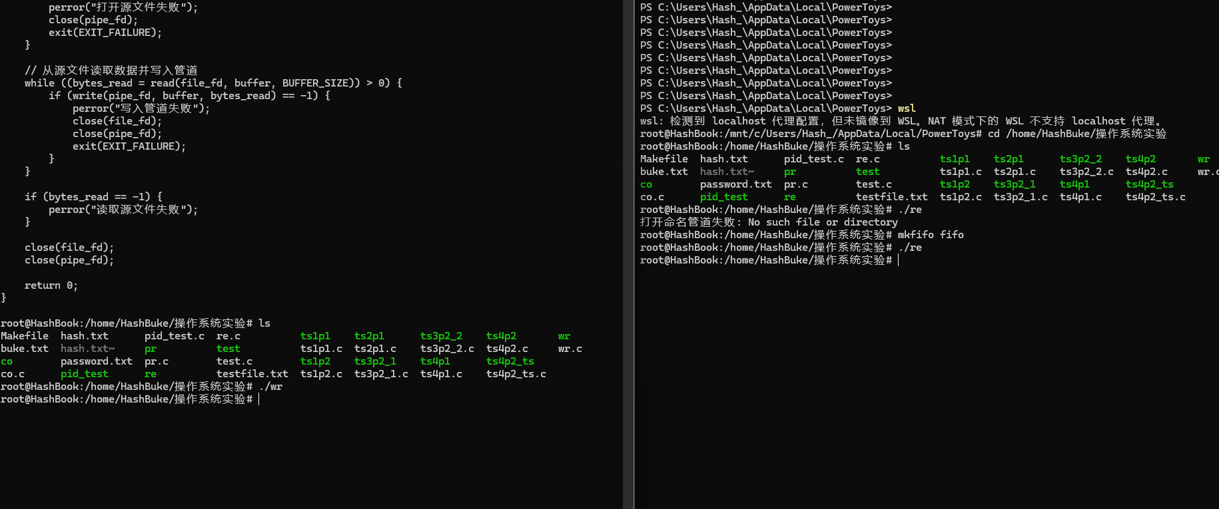

四、实验过程中遇到的问题及其解决方法
Part1: 管道通信
- 创建和管理管道： 刚开始时，我对如何创建和管理管道的理解不够深入。在编写代码过程中，我学习了如何使用 pipe() 函数创建管道，并通过正确处理返回值来确保管道成功创建。若创建失败，程序会打印错误并退出。
- 进程间通信： 我的初次尝试中，子进程发送的消息父进程没有成功接收。这是因为我没有在写入完毕后及时关闭子进程的写端管道。我通过在消息发送循环外关闭写端来解决这个问题，确保所有数据都能被父进程读取。
- 父子进程的管道端口管理： 在最开始，我忽略了在父进程和子进程中分别关闭不需要的管道端口的重要性。我修正了这一点，通过在子进程中关闭读端，在父进程中关闭写端，确保管道的正确使用。
Part2: 命名管道FIFO用于文件拷贝
- 命名管道的创建和打开： 最初，我没有正确处理命名管道的打开操作，特别是在管道不存在时的错误处理。我通过使用 mkfifo 命令手动创建了管道，然后在程序中增加了对管道打开失败的检查和处理。
- 文件的读写操作： 在文件拷贝的过程中，我发现对大文件的处理存在问题，因为没有循环直到文件全部读完。我通过添加一个循环，确保从源文件读取到的所有数据都被写入到管道中，直到文件结束。
- 错误处理和资源管理： 在开发过程中，我增强了对错误的处理，特别是在文件和管道操作中。每当发生读写错误时，我添加了清理资源和报告错误的代码，确保在退出前关闭所有打开的文件描述符。

五、备注

实验项目 | Linux多线程实验 | 同组人数 |  | 实验地点
实验类型 | □验证性 □综合性 √设计性 □研究性 □其它
一、实验目的
通过编写多线程程序，进一步熟悉Linux中的多线程编程，并且掌握用信号量处理线程间的同步和互斥问题。

二、实验内容和要求
利用多线程实现经典的“生产者-消费者”问题。
三、实验过程与结果
Part1代码:
生产者代码：
#include <stdio.h>
#include <stdlib.h>
#include <unistd.h>
#include <fcntl.h>
#include <string.h>
#include <semaphore.h>

#define FIFO_PATH "fifo"
#define DATA_SIZE 100

sem_t empty;
sem_t full;
sem_t mutex;

void initialize_semaphores() {
sem_init(&empty, 1, 10); // Buffer size 10
sem_init(&full, 1, 0);
sem_init(&mutex, 1, 1);
}

void destroy_semaphores() {
sem_destroy(&empty);
sem_destroy(&full);
sem_destroy(&mutex);
}

int main() {
int fd;
char data[DATA_SIZE] = "HashBuke";

// 初始化信号量
initialize_semaphores();

// 打开命名管道用于写入
fd = open(FIFO_PATH, O_WRONLY);
if (fd == -1) {
perror("打开命名管道失败");
exit(EXIT_FAILURE);
}

while(1){
sem_wait(&empty);
sem_wait(&mutex);

// 向管道写入数据
if (write(fd, data, DATA_SIZE) == -1) {
perror("写入管道失败");
} else {
printf("生产者写入数据: %s\n", data);
}

sem_post(&mutex);
sem_post(&full);

sleep(1);
}

close(fd);

// 销毁信号量
destroy_semaphores();

return 0;
}
消费者代码：
#include <stdio.h>
#include <stdlib.h>
#include <unistd.h>
#include <fcntl.h>
#include <semaphore.h>

#define FIFO_PATH "fifo"
#define DATA_SIZE 100

sem_t empty;
sem_t full;
sem_t mutex;

void initialize_semaphores() {
sem_init(&empty, 1, 10); // Buffer size 10
sem_init(&full, 1, 0);
sem_init(&mutex, 1, 1);
}

void destroy_semaphores() {
sem_destroy(&empty);
sem_destroy(&full);
sem_destroy(&mutex);
}

int main() {
int fd;
char buffer[DATA_SIZE];

// 初始化信号量
initialize_semaphores();

// 打开命名管道用于读取
fd = open(FIFO_PATH, O_RDONLY);
if (fd == -1) {
perror("打开命名管道失败");
exit(EXIT_FAILURE);
}

for (int i = 0; i < 5; i++) {
sem_wait(&full);
sem_wait(&mutex);

// 从管道读取数据
if (read(fd, buffer, DATA_SIZE) == -1) {
perror("读取管道失败");
} else {
printf("消费者读取数据: %s\n", buffer);
}

sem_post(&mutex);
sem_post(&empty);

sleep(2);
}

close(fd);

// 销毁信号量
destroy_semaphores();

return 0;
}
Part1运行截图:
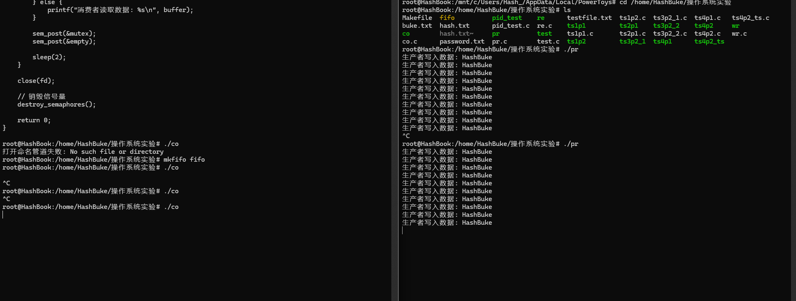

Part2代码:
多线程代码：
#include <stdio.h>
#include <stdlib.h>
#include <pthread.h>
#include <semaphore.h>
#include <unistd.h>
#include <string.h>

#define BUFFER_SIZE 100

char buffer_s[BUFFER_SIZE];
char buffer_t[BUFFER_SIZE];

sem_t empty_s, full_s, mutex_s;
sem_t empty_t, full_t, mutex_t;

void* get(void* arg) {
char data[BUFFER_SIZE] = "HashBuke";
while (1) {
sem_wait(&empty_s);
sem_wait(&mutex_s);

// 将数据写入缓冲区 s
strncpy(buffer_s, data, BUFFER_SIZE);
printf("get: 写入 %s 到缓冲区 s\n", buffer_s);

sem_post(&mutex_s);
sem_post(&full_s);

sleep(1);
}
return NULL;
}

void* copy(void* arg) {
while (1) {
sem_wait(&full_s);
sem_wait(&mutex_s);

// 从缓冲区 s 读取数据
strncpy(buffer_t, buffer_s, BUFFER_SIZE);
printf("copy: 从缓冲区 s 读取 %s 并写入缓冲区 t\n", buffer_t);

sem_post(&mutex_s);
sem_post(&empty_s);

sem_wait(&empty_t);
sem_wait(&mutex_t);

// 写入缓冲区 t
sem_post(&mutex_t);
sem_post(&full_t);

sleep(1);
}
return NULL;
}

void* put(void* arg) {
while (1) {
sem_wait(&full_t);
sem_wait(&mutex_t);

// 从缓冲区 t 读取数据并打印
printf("put: 从缓冲区 t 读取 %s 并打印\n\n", buffer_t);

sem_post(&mutex_t);
sem_post(&empty_t);

sleep(1);
}
return NULL;
}

int main() {
pthread_t get_thread, copy_thread, put_thread;

// 初始化信号量
sem_init(&empty_s, 0, 1);
sem_init(&full_s, 0, 0);
sem_init(&mutex_s, 0, 1);
sem_init(&empty_t, 0, 1);
sem_init(&full_t, 0, 0);
sem_init(&mutex_t, 0, 1);

// 创建线程
pthread_create(&get_thread, NULL, get, NULL);
pthread_create(&copy_thread, NULL, copy, NULL);
pthread_create(&put_thread, NULL, put, NULL);

// 等待线程结束
pthread_join(get_thread, NULL);
pthread_join(copy_thread, NULL);
pthread_join(put_thread, NULL);

// 销毁信号量
sem_destroy(&empty_s);
sem_destroy(&full_s);
sem_destroy(&mutex_s);
sem_destroy(&empty_t);
sem_destroy(&full_t);
sem_destroy(&mutex_t);

return 0;
}

多进程代码：
#include <stdio.h>
#include <stdlib.h>
#include <unistd.h>
#include <sys/types.h>
#include <sys/wait.h>
#include <fcntl.h>
#include <semaphore.h>
#include <string.h>
#include <sys/mman.h>

#define BUFFER_SIZE 100

char *buffer_s;
char *buffer_t;

sem_t *empty_s, *full_s, *mutex_s;
sem_t *empty_t, *full_t, *mutex_t;

void initialize_semaphores() {
empty_s = sem_open("/empty_s", O_CREAT, 0644, 1);
full_s = sem_open("/full_s", O_CREAT, 0644, 0);
mutex_s = sem_open("/mutex_s", O_CREAT, 0644, 1);
empty_t = sem_open("/empty_t", O_CREAT, 0644, 1);
full_t = sem_open("/full_t", O_CREAT, 0644, 0);
mutex_t = sem_open("/mutex_t", O_CREAT, 0644, 1);
}

void destroy_semaphores() {
sem_close(empty_s);
sem_close(full_s);
sem_close(mutex_s);
sem_close(empty_t);
sem_close(full_t);
sem_close(mutex_t);
sem_unlink("/empty_s");
sem_unlink("/full_s");
sem_unlink("/mutex_s");
sem_unlink("/empty_t");
sem_unlink("/full_t");
sem_unlink("/mutex_t");
}

void get() {
char data[BUFFER_SIZE] = "HashBuke";
while (1) {
sem_wait(empty_s);
sem_wait(mutex_s);

// 将数据写入缓冲区 s
strncpy(buffer_s, data, BUFFER_SIZE);
printf("get: 写入 %s 到缓冲区 s\n", buffer_s);

sem_post(mutex_s);
sem_post(full_s);

sleep(1);
}
}

void copy() {
while (1) {
sem_wait(full_s);
sem_wait(mutex_s);

// 从缓冲区 s 读取数据
strncpy(buffer_t, buffer_s, BUFFER_SIZE);
printf("copy: 从缓冲区 s 读取 %s 并写入缓冲区 t\n", buffer_t);

sem_post(mutex_s);
sem_post(empty_s);

sem_wait(empty_t);
sem_wait(mutex_t);

// 写入缓冲区 t
sem_post(mutex_t);
sem_post(full_t);

sleep(1);
}
}

void put() {
while (1) {
sem_wait(full_t);
sem_wait(mutex_t);

// 从缓冲区 t 读取数据并打印
printf("put: 从缓冲区 t 读取 %s 并打印\n\n", buffer_t);

sem_post(mutex_t);
sem_post(empty_t);

sleep(1);
}
}

int main() {
pid_t pid_get, pid_copy, pid_put;

// 创建共享内存
buffer_s = mmap(NULL, BUFFER_SIZE, PROT_READ | PROT_WRITE, MAP_SHARED | MAP_ANONYMOUS, -1, 0);
buffer_t = mmap(NULL, BUFFER_SIZE, PROT_READ | PROT_WRITE, MAP_SHARED | MAP_ANONYMOUS, -1, 0);

// 初始化信号量
initialize_semaphores();

pid_get = fork();
if (pid_get == 0) {
get();
exit(0);
}

pid_copy = fork();
if (pid_copy == 0) {
copy();
exit(0);
}

pid_put = fork();
if (pid_put == 0) {
put();
exit(0);
}

// 等待所有子进程结束
wait(NULL);
wait(NULL);
wait(NULL);

// 销毁信号量
destroy_semaphores();

// 释放共享内存
munmap(buffer_s, BUFFER_SIZE);
munmap(buffer_t, BUFFER_SIZE);

return 0;
}
Part2运行截图:
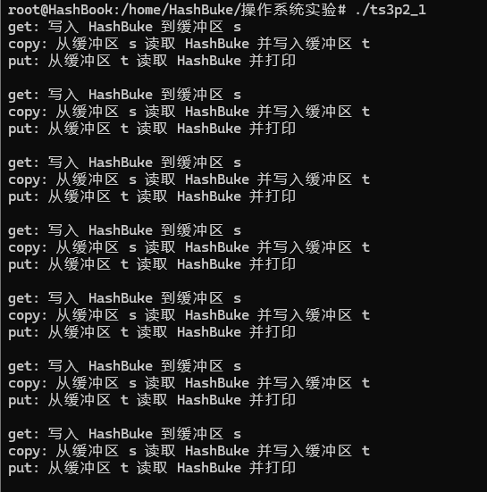

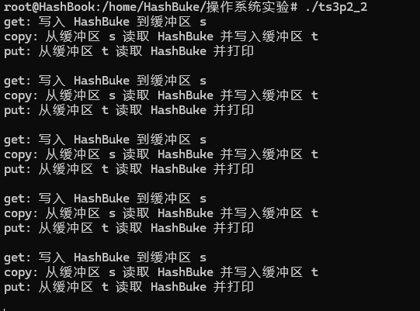

四、实验过程中遇到的问题及其解决方法
1. 熟悉信号量的使用： 最初，我对如何在Linux中使用信号量来管理多线程间的同步和互斥不太熟悉。通过阅读文档和相关教程，我了解了sem_init, sem_wait, sem_post, 和 sem_destroy这些信号量操作函数的用法。我实现了信号量来控制对共享资源的访问，确保了数据的一致性和线程操作的顺序。
2. 生产者-消费者问题的实现： 在实现生产者-消费者模型时，我发现正确管理缓冲区的空间和数据同步至关重要。我设置了两个信号量，empty 和 full，分别用来控制缓冲区的空闲和占用状态。通过这种方式，我成功实现了生产者和消费者之间的平衡，防止了缓冲区的溢出或下溢。
3. 命名管道的使用： 在初次尝试使用命名管道（FIFO）进行进程间通信时，我遇到了管道打开失败的问题。我发现是因为FIFO文件没有事先被创建。解决方法是在程序开始之前手动创建FIFO文件或在程序中使用mkfifo命令自动创建。这样确保了生产者和消费者能够正常通过管道交换数据。
4. 多线程与多进程的差异： 在实现相同功能的多线程和多进程版本时，我需要处理的挑战不同。在多线程实现中，线程共享内存空间，而在多进程中，我使用了共享内存区和进程间信号量来同步和通信。我发现管理共享内存和同步机制在多进程中更为复杂，需要精确地控制资源的创建和销毁。
5. 资源清理： 在多线程和多进程程序中，适当地清理资源是我面临的另一个问题。特别是在多进程版本中，我需要确保所有信号量和共享内存在进程结束时被正确释放和销毁，以避免资源泄漏。

五、备注

实验项目 | Linux文件系统实验 | 同组人数 |  | 实验地点
实验类型 | □验证性 □综合性 √设计性 □研究性 □其它
一、实验目的
掌握操作系统文件I/O的基本设计和开发，训练学生的系统设计与开发能力。
实验内容和要求：在Linux系统中编写C程序，实现文件的创建、文件的读写等操作，进一步熟悉Linux中文件I/O相关的应用开发，熟练掌握open()、read()、write()、lseek()等函数的使用。
二、实验内容和要求
编写C程序，在程序中创建或打开一个文件，向其中写入一个字符串，然后再读出该文件中的内容打印输出到屏幕上，最后关闭该文件。
三、实验过程与结果
Part1代码:
#include <stdio.h>
#include <stdlib.h>
#include <fcntl.h>
#include <unistd.h>

#define FILENAME "hash.txt"
#define BUFFER_SIZE 1024

int main() {
int fd;
ssize_t bytes_written, bytes_read;
char write_buffer[] = "Hello, this is a test string.";
char read_buffer[BUFFER_SIZE];

// 创建或打开文件
fd = open(FILENAME, O_CREAT | O_WRONLY, 0644);
if (fd == -1) {
perror("Error opening file for writing");
exit(EXIT_FAILURE);
}

// 向文件写入字符串
bytes_written = write(fd, write_buffer, sizeof(write_buffer));
if (bytes_written == -1) {
perror("Error writing to file");
close(fd);
exit(EXIT_FAILURE);
}
close(fd);

// 打开文件进行读取
fd = open(FILENAME, O_RDONLY);
if (fd == -1) {
perror("Error opening file for reading");
exit(EXIT_FAILURE);
}

// 读取文件内容
bytes_read = read(fd, read_buffer, BUFFER_SIZE - 1);
if (bytes_read == -1) {
perror("Error reading file");
close(fd);
exit(EXIT_FAILURE);
}
read_buffer[bytes_read] = '\0'; // Null-terminate the string

// 打印文件内容到屏幕上
printf("File content: %s\n", read_buffer);

// 关闭文件
close(fd);

return 0;
}
Part1运行截图:
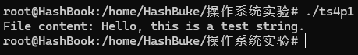
Part2代码:
#include <stdio.h>
#include <stdlib.h>
#include <string.h>
#include <unistd.h>
#include <fcntl.h>
#include <sys/wait.h>
#include <ctype.h>

#define FILENAME "testfile.txt"
#define PASSWORD_FILE "password.txt"
#define BUFFER_SIZE 100
#define MAX_PRIMES 100000 // 生成最多10万个质数
#define PUBLIC_KEY 999983LL // 选择一个大质数作为公钥

long long primes[MAX_PRIMES];
int prime_count = 0;

// 线性筛法生成质数
void generate_primes() {
int n = 1000000; // 生成100万以内的质数
int *is_prime = (int *)malloc((n + 1) * sizeof(int));
for (int i = 0; i <= n; ++i) is_prime[i] = 1;
is_prime[0] = is_prime[1] = 0;

for (int i = 2; i <= n; ++i) {
if (is_prime[i]) {
primes[prime_count++] = (long long)i;
}
for (int j = 0; j < prime_count && i * primes[j] <= n; ++j) {
is_prime[i * primes[j]] = 0;
if (i % primes[j] == 0) break;
}
}
free(is_prime);
}

// 将6位数字密码映射到质数
long long map_to_prime(const char *password) {
long long sum = 0;
while (*password) {
if (!isdigit(*password)) {
fprintf(stderr, "密码应为6位数字\n");
exit(EXIT_FAILURE);
}
sum = sum * 10 + (*password - '0');
password++;
}
return primes[sum % prime_count];
}

// 检查密码文件是否存在
int password_file_exists() {
return access(PASSWORD_FILE, F_OK) != -1;
}

// 读取密码文件中的密钥
long long read_password_file() {
FILE *file = fopen(PASSWORD_FILE, "r");
if (file == NULL) {
perror("打开密码文件失败");
exit(EXIT_FAILURE);
}
long long key;
fscanf(file, "%lld", &key);
fclose(file);
return key;
}

// 写入密码到密码文件
void write_password_file(long long key) {
FILE *file = fopen(PASSWORD_FILE, "w");
if (file == NULL) {
perror("打开密码文件失败");
exit(EXIT_FAILURE);
}
fprintf(file, "%lld", key);
fclose(file);
}

void set_password() {
char password[BUFFER_SIZE];
long long private_key;
long long key;

// 输入并设置密码
while (1) {
printf("请输入6位数字密码进行设置: ");
fgets(password, BUFFER_SIZE, stdin);
password[strcspn(password, "\n")] = '\0'; // 去掉换行符

if (strlen(password) == 6) break;

fprintf(stderr, "密码应为6位数字\n");
}

// 将密码映射到质数作为私钥
private_key = map_to_prime(password);

// 计算密钥
key = private_key * PUBLIC_KEY;

// 写入密钥到密码文件
write_password_file(key);
printf("密码已设置并存储在密码文件中\n");
}

void write_hello(int fd, long long public_key) {
struct flock lock;
char password[BUFFER_SIZE];
long long private_key;
long long key;

// 设置写锁
memset(&lock, 0, sizeof(lock));
lock.l_type = F_WRLCK;
lock.l_whence = SEEK_SET;
lock.l_start = 0;
lock.l_len = 0;

// 加锁
if (fcntl(fd, F_SETLKW, &lock) == -1) {
perror("加写锁失败");
exit(EXIT_FAILURE);
}

// 输入并验证密码
while (1) {
printf("请输入6位数字密码进行加写锁: ");
fgets(password, BUFFER_SIZE, stdin);
password[strcspn(password, "\n")] = '\0'; // 去掉换行符

if (strlen(password) == 6) {
// 将密码映射到质数作为私钥
private_key = map_to_prime(password);

// 计算密钥
key = private_key * public_key;

// 验证密钥
if (key == read_password_file()) {
printf("密码正确，开始写入文件\n");
break;
} else {
printf("密码错误，请重试\n");
}
} else {
printf("密码应为6位数字\n");
}
}

// 写入内容
if (write(fd, "hello\n", 6) == -1) {
perror("写入文件失败");
exit(EXIT_FAILURE);
}

printf("写入 'hello' 成功\n");

// 不解锁写锁，保持锁定状态直到读取
}

void read_hello(int fd, long long public_key) {
struct flock lock;
char buffer[BUFFER_SIZE];
char password[BUFFER_SIZE];
long long private_key;
long long key;

// 解除写锁
memset(&lock, 0, sizeof(lock));
lock.l_type = F_UNLCK;
lock.l_whence = SEEK_SET;
lock.l_start = 0;
lock.l_len = 0;
if (fcntl(fd, F_SETLK, &lock) == -1) {
perror("解锁失败");
exit(EXIT_FAILURE);
}

// 输入并验证密码
while (1) {
// 设置读锁
memset(&lock, 0, sizeof(lock));
lock.l_type = F_RDLCK;
lock.l_whence = SEEK_SET;
lock.l_start = 0;
lock.l_len = 0;

// 加锁
if (fcntl(fd, F_SETLKW, &lock) == -1) {
perror("加读锁失败");
exit(EXIT_FAILURE);
}

// 输入密码
printf("请输入6位数字密码进行加读锁: ");
fgets(password, BUFFER_SIZE, stdin);
password[strcspn(password, "\n")] = '\0'; // 去掉换行符

if (strlen(password) == 6) {
// 将密码映射到质数作为私钥
private_key = map_to_prime(password);

// 计算密钥
key = private_key * public_key;
//printf("计算得到的密钥: %lld\n", key);

// 验证密钥
if (key == read_password_file()) {
printf("密码正确，开始读取文件\n");
break;
} else {
printf("密码错误，请重试\n");
// 解锁
lock.l_type = F_UNLCK;
if (fcntl(fd, F_SETLK, &lock) == -1) {
perror("解锁失败");
exit(EXIT_FAILURE);
}
}
} else {
printf("密码应为6位数字\n");
}
}

// 将文件指针移到开头
lseek(fd, 0, SEEK_SET);

// 读取内容
if (read(fd, buffer, 6) == -1) {
perror("读取文件内容失败");
exit(EXIT_FAILURE);
}
buffer[6] = '\0'; // 确保字符串结束符

printf("读取文件内容:\n%s\n", buffer);

// 不解锁读锁，保持锁定状态
//printf("按Ctrl+C结束程序，保持读锁状态\n");
while (1) {
sleep(1); // 无限循环，保持程序运行，保持读锁
}
}

int main() {
int fd;
pid_t pid;

// 生成质数
generate_primes();

// 打开文件
fd = open(FILENAME, O_CREAT | O_RDWR, 0666);
if (fd == -1) {
perror("打开文件失败");
return EXIT_FAILURE;
}

// 检查密码文件是否存在
if (!password_file_exists()) {
// 如果密码文件不存在，设置密码
set_password();
}

// 创建子进程
pid = fork();
if (pid == -1) {
perror("fork 失败");
close(fd);
return EXIT_FAILURE;
} else if (pid == 0) { // 子进程
write_hello(fd, PUBLIC_KEY);
close(fd);
exit(EXIT_SUCCESS);
} else { // 父进程
wait(NULL); // 等待子进程完成写操作
read_hello(fd, PUBLIC_KEY);
close(fd);
}

return EXIT_SUCCESS;
}
Part2运行截图:
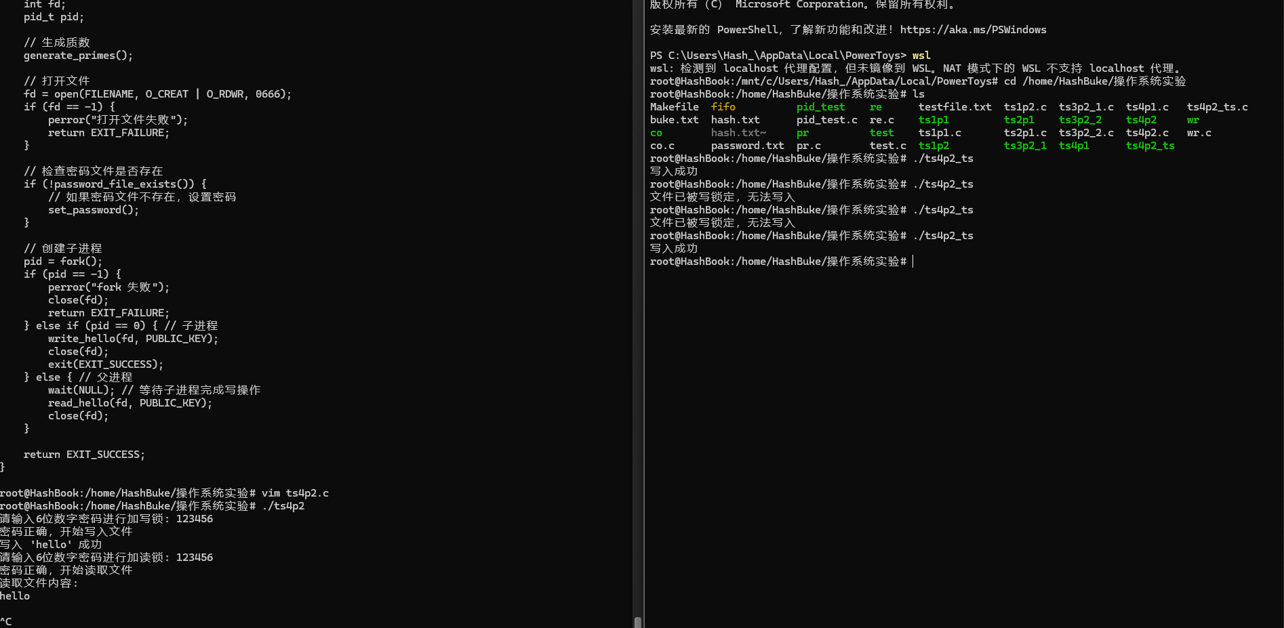

四、实验过程中遇到的问题及其解决方法
• 文件创建和基本I/O操作： 在Part1中，我需要编写一个C程序来创建文件，向文件中写入字符串，然后读取并打印这些内容。最初，我忽略了在文件打开时对失败情况的处理。通过使用open()函数配合错误检查，我能够在文件打开失败时及时捕获并处理错误。这确保了程序的稳定性和数据安全。
• 锁定机制的实现： 在Part2中，我尝试在文件操作中实现锁定机制，以模拟多进程环境下的文件读写冲突。我使用了fcntl()函数来设置文件锁。最初，我对如何设置和管理不同类型的锁（读锁和写锁）有些困惑。通过实际编写代码并测试，我理解了锁的作用：写锁可以防止其他进程写入文件，而读锁则允许多个进程读取但防止写入。这帮助我在文件读写操作中有效地防止了数据冲突。
• 密码与密钥管理： 我在程序中实现了一个基于密码的加密机制，其中涉及到密码与质数的映射。起初，映射机制的实现存在逻辑错误，特别是在处理密码长度和格式时。我通过加强输入验证并提供明确的错误消息来优化了用户体验和系统安全性。
• 多进程同步： 我创建了子进程来模拟多用户环境下的文件操作。在这一部分，我遇到了进程间同步的问题，特别是在子进程写操作完成后如何有效通知父进程进行读操作。通过使用wait()函数等待子进程结束，我确保了操作的顺序性和数据的一致性。

五、备注

